Honduras: Gerente sería autor intelectual del asesinato de Berta Cáceres
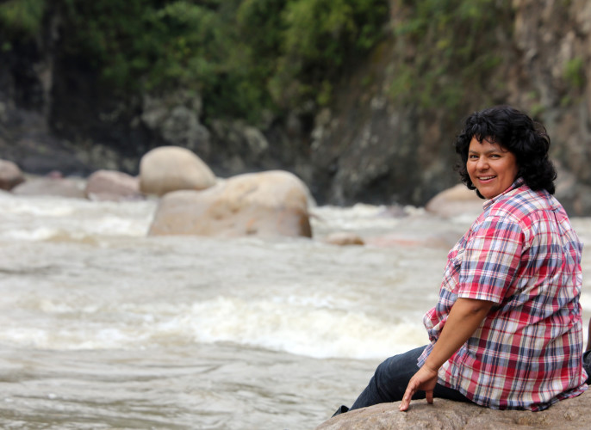
Foto: Goldman Environmental Prize.
Servindi, 7 de abril, 2019.- En Honduras, este 4 de abril inició una nueva audiencia preliminar donde se formalizó la acusación contra David Castillo Mejía por el asesinato de la ambientalista Berta Cáceres.
Castillo Mejía, gerente general de la empresa Desarrollos Energéticos S.A. (DESA), es señalado como uno de los autores intelectuales del crimen cometido el 2 de marzo de 2016.
Según el Movimiento Amplio por la Dignidad y Justicia, organización que lleva la representación legal del caso, David Castillo es el enlace entre sicarios y dueños de DESA, empresa beneficiaria del proyecto hidroeléctricoAgua Zarca.
Berta Cáceres, lideresa del Consejo Cívico de Organizaciones Populares e Indígenas de Honduras (COPINH), dirigió a las comunidades lencas en las protestas contra Agua Zarca.
¿El motivo? La concesión del proyecto que desplazaba a las comunidades campesinas, al parecer, se obtuvo de forma ilegal. Además, la comunidad lenca Río Blanco viene afirmando que el proyecto de la empresa hondureña DESA pone peligro su forma de vida.
El tribunal de Juzgado de Letras Penal de Tegucigalpa decidió reprogramar la audiencia para el próximo miércoles 24 de abril.

Apoyo internacional
Diversas organizaciones internacionales como el Centro por la Justicia y el Derecho Internacional (CEJIL) expresaron su preocupación ante la lentitud de las investigaciones.
“Resulta preocupante que los avances del Estado de Honduras hacia la justicia por el asesinato de Berta Cáceres sigan siendo escasos y frágiles", comentó Claudia Paz y Paz, directora para Centroamérica y México del CEJIL.
"Honduras aún tiene la deuda de avanzar en la investigación y juzgamiento de todos los autores intelectuales del crimen”, agregó en la nota de prensa.
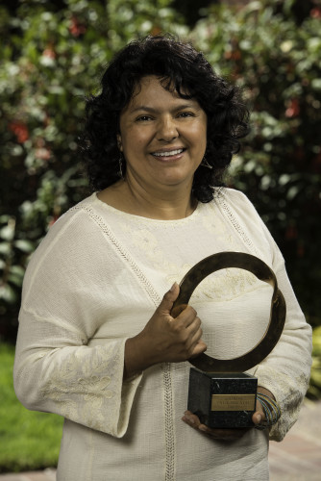

En 2015, la defensora recibió el Goldman Environmental Prize, reconocimiento mundial para activistas del medioambiente. Un año después fue asesinada por asaltantes armados en su residencia. Foto: Goldman Environmental Prize.

CEJIL también alertó que tras tres años exista solo una persona imputada por la autoría intelectual del crimen.
La organización recordó que el primer fallo por el asesinato de Berta Cáceres reconoció que el asesinato fue planificado y ejecutado con “pleno conocimiento y consentimiento” de los ejecutivos de la empresa DESA.
Por su parte, el relator especial sobre la situación de los defensores de los derechos humanos, Michel Forst, mostró su interés por la obtención de justicia para la activista indígena.
"El tribunal decidirá si el proceso sigue a juicio oral y público. Seguimos el caso con interés", tuiteó el relator de las Naciones Unidas.

El dato:
El martes 9 de abril presentarán el informe de la misión de observación del caso Berta Cáceres en el Consejo General de la Abogacía Española en Madrid.
El documento expone principalmente las diversas irregularidades cometidas tanto por el Ministerio Público como por el Tribunal de Sentencia en el proceso penal seguido al asesinato de Berta Cáceres.
La misión de observación estuvo conformada por 19 organizaciones, entre las que destaca el Observatorio Internacional de la Abogacía en Riesgo (OIAD) y la Fundación Abogacía Española.
https://www.servindi.org/actualidad-noticias/05/04/2019/inicia-nueva-audiencia-contra-presuntos-asesinos-de-berta-caceres

